**DOKUMENTASI AUDIO VIDEO CONFERENCE SYSTEM HSBC**



# Pengenalan

Dokumen ini berisi tentang instalasi sistem audio video conference sistem di kantor HSBC. Meliputi : Daftar perangkat, laporan kinerja, Petunjuk penggunaan, wiring diagram , pengecekan perangkat.

# Daftar Perangkat

|  |  |  |
| --- | --- | --- |
| **No** | **Perangkat Existing** | **Qty** |
| 1 | Cisco SX80 | 1 |
| 2 | Touchpad 10” | 1 |
| 3 | Table Microphone 60 | 2 |

Tabel 1.1 Perangkat Existing dan Baru

|  |  |  |
| --- | --- | --- |
| **No** | **Perangkat Baru** | **Qty** |
| 1 | Table Microphone 20 | 2 |
| 2 | HD-MD4X2-4K-E | 1 |
| 3 | C2N-AMP-4X100 | 1 |
| 4 | RMC3 | 1 |
| 5 | POLK AUDIO 6” | 4 |
| 6 | LG 98” | 2 |

1. **Deskripsi**

Sebelum dilakukan pemasangan system smart video conference, kondisi sebelumnya diruangan tersebut terpasang 1 TV dan 1 Projector menggunakan cisco SX80 video conference, Setelah ada renovasi ada perubahan system untuk video conference diruangan tersebut.

Pemasangan baru yang dilakukan yaitu menambahkan perangkat audio dan video sistem, berupa 1 Pcs Switcher, 1 Pcs Control Processor, dan juga 4 Pcs Speaker

Penambahan perangkat baru ini dikarenakan sistem video conference sebelumnya belum menggunakan speaker maupun control system, Terlampir pada tabel 1.1 perangkat yang digunakan sebelumnya maupun perangkat baru.

# Laporan Kinerja Perangkat

|  |  |  |  |  |
| --- | --- | --- | --- | --- |
| **No** | **Pengecekan** | **Hasil yang diharapkan** | **Langkah - Langkah** | **Hasil Akhir** |
| 1 | Cisco SX80 | Berfungsi dengan baik | * Cek Dapat Log in Dan Setup Perangkat | Berfungsi sesuai dengan sistem yang diinginkan |
| 2 | Touchpad 10” | Berfungsi dengan baik | * Cek Dapat Log in Dan Setup Perangkat | Berfungsi sesuai dengan sistem yang diinginkan |
| 3 | Table Microphone 60 | Berfungsi dengan baik | * Cek Fungsi Mute/Unmute Perangkat | Berfungsi sesuai dengan sistem yang diinginkan |
| 4 | Table Microphone 20 | Berfungsi dengan baik | * Cek Sambungan Custom Perangkat * Cek Fungsi Mute/Unmute Perangkat | Berfungsi sesuai dengan sistem yang diinginkan |
| 5 | HD-MD4X2-4K-E | Berfungsi dengan baik | * Cek Fungsi tombol manual switcher | Berfungsi sesuai dengan sistem yang diinginkan |
| 6 | C2N-AMP-4X100 | Berfungsi dengan baik | * Cek Port Input maupun output perangkat untuk mic, vcon maupun speaker | Berfungsi sesuai dengan sistem yang diinginkan |
| 7 | RMC3 | Berfungsi dengan baik | * Cek Port Input maupun output untuk control perangkat | Berfungsi sesuai dengan sistem yang diinginkan |
| 8 | POLK AUDIO 6” | Berfungsi dengan baik | * Cek suara yang dihasilkan | Berfungsi sesuai dengan sistem yang diinginkan |
| 9 | LG 98” | Berfungsi dengan baik | * Cek fungsi port pada TV * Cek Options Pada TV |  |
|  |  |  |  |  |

|  |  |  |  |  |  |
| --- | --- | --- | --- | --- | --- |
| **No** | **Issue** | **Investigasi awal** | **Cara Pengecekan** | **Hasil Akhir** | **Status** |
| 1 | N/A | N/A | N/A | N/A | N/A |

**PETUNJUK PENGGUNAAN AUDIO VIDEO SYSTEM HSBC**

1. Tekan Tombol Power Perangkat Crown XLi 1500 untuk mengaktifkan audio system
2. Tekan Tombol Power Perangkat Crown 1002 XTi untuk mengaktifkan audio system kemudian aktifkan mixer tombol power ada dibawah perangkat untuk mengaktifkan audio system
3. Input Microphone Untuk Mengatur Input Microphone yang akan digunakan
4. Input Channel R dan Channel L untuk mengatur Channel pada Speaker
5. Untuk Mengatur Volume Per Receiver menyesuaikan Input Microphone (3)
6. Untuk Mengatur Master Volume System Audio
7. Input Audio Laptop Menggunakan Jack 3.5mm dan Mengatur Volume Audio Jack 3.5mm

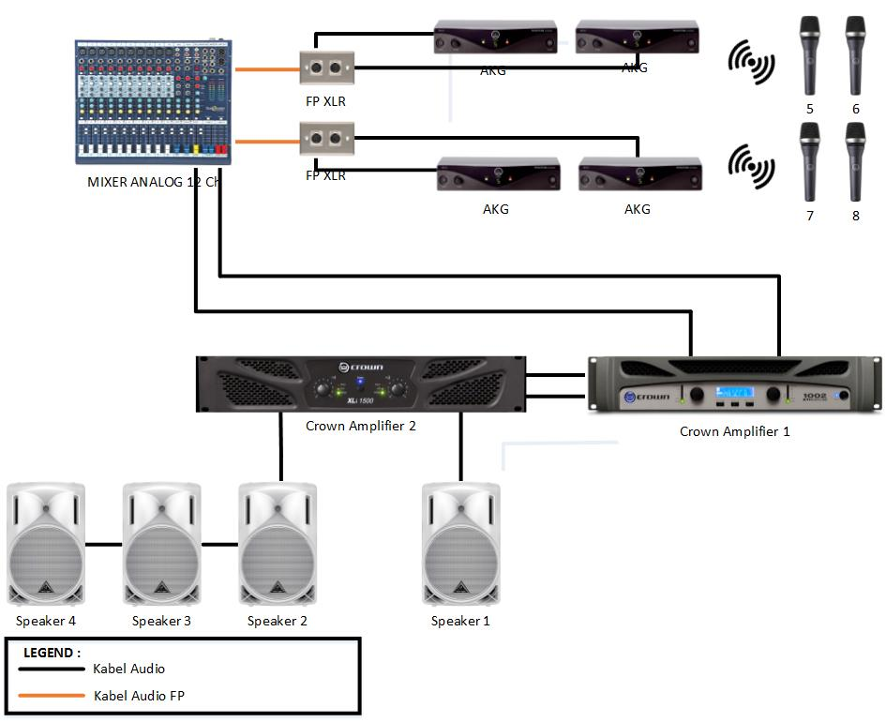

Gambar 1. Wiring Diagram Audio System PT. Roche Indonesia

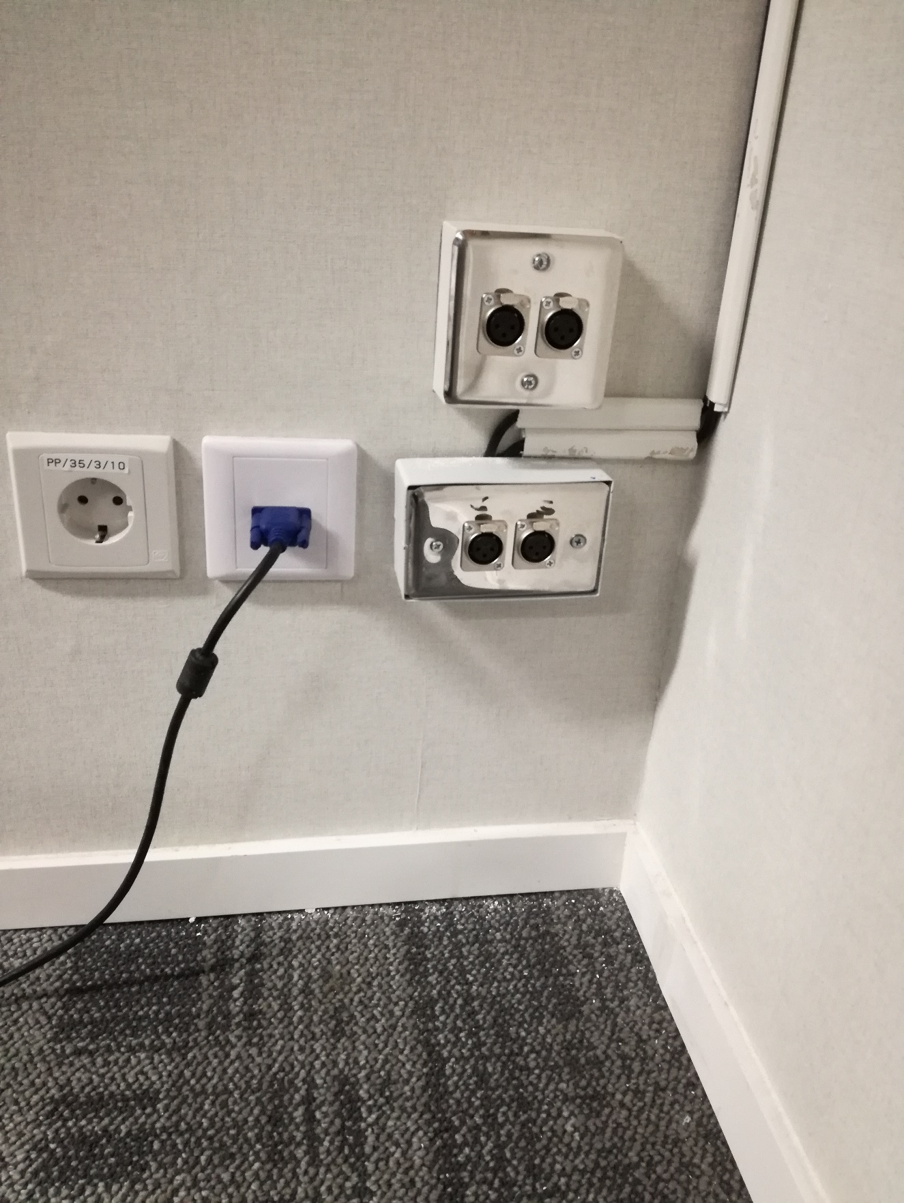

Gambar 2. Pemasangan dan Letak Faceplate XLR Baru

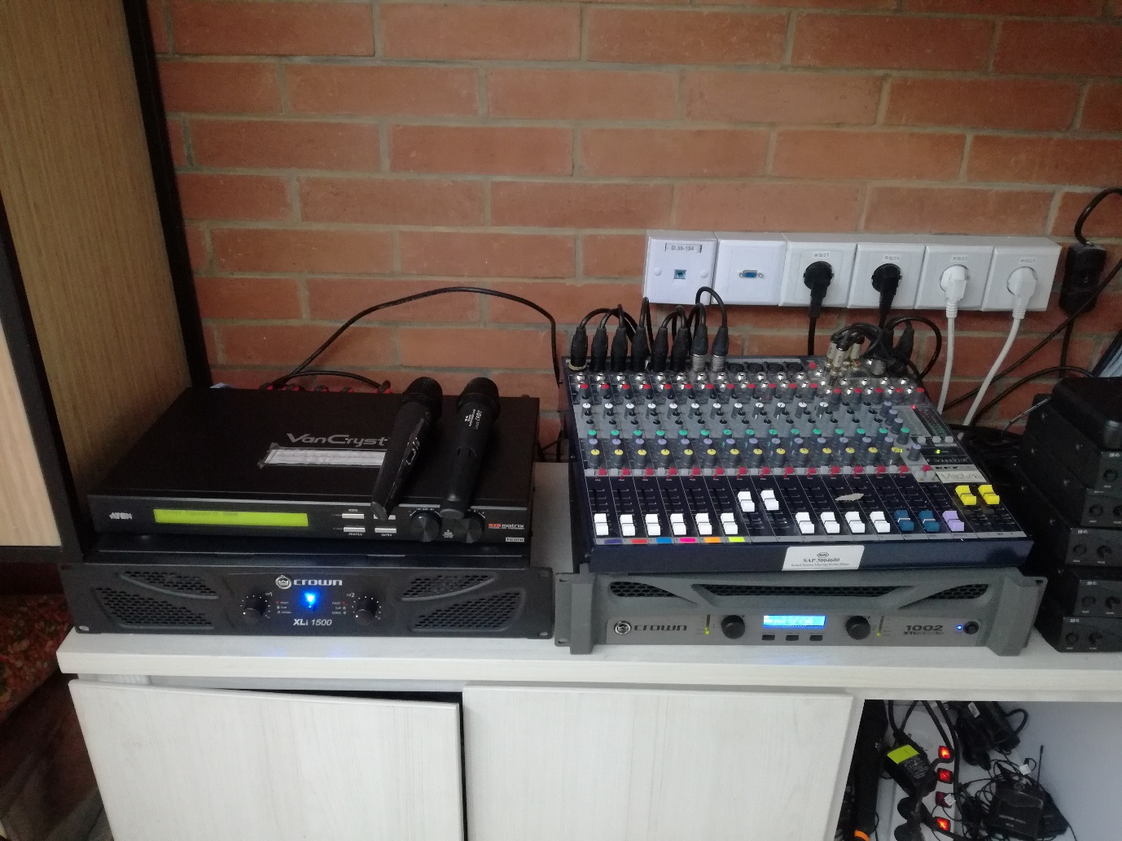

Gambar 3. Letak Perangkat Audio System PT. Roche Indonesia